**周测培优卷5**

**体积、容积的能力检测卷**

一、我会填。(每空2分，共28分)

1．填上合适的容积单位或体积单位。

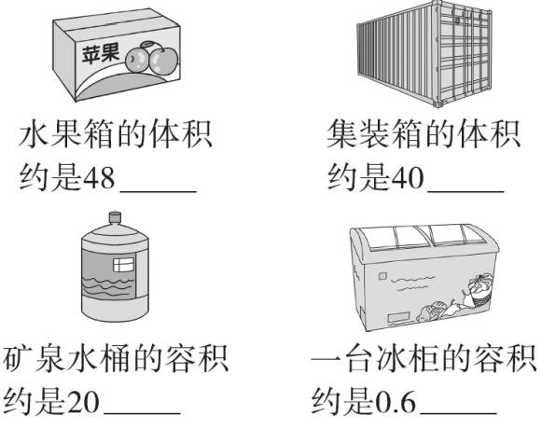

2．1.5 dm3＝(　　　)cm3

3500 cm3＝(　　　)dm3

80000 cm3＝(　　　)dm3＝(　　　)m3

0．001 m3＝(　　　)L＝(　　　)mL

3．一个正方体的底面积是25 dm2，它的体积是(　　　)dm3，一个长方体的底面积是15 cm2，它的高是4 cm，它的体积是(　　　)cm3。

4．妈妈准备将一桶5 L的色拉油分装在250 mL的小油瓶里，共需要(　　　)个小油瓶。

5．下图是一个长方体分别从它的前面和上面看到的平面图形，这个长方体的体积是(　　　)dm3。

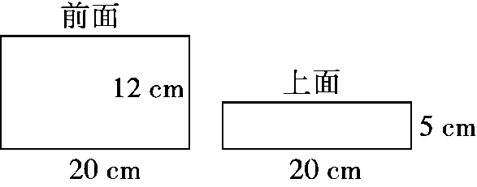

二、我会辨。(对的画“√”，错的画“×”)(每题3分，共9分)

1．两个完全一样的正方体拼成一个长方体后，体积和表面积都不变。　　　　　　　　　　　　　　　(　　)

2．表面积相等的两个长方体，体积一定相等。　　　　　　(　　)

3．棱长是20厘米的正方体油箱的体积和容积一样大。　　　(　　)

三、我会选。(每题3分，共9分)

1．一根长方体木料，长10 m，横截面是边长为2 dm的正方形，这根木料的体积是(　　)。

A．40 m3　　B．400 dm3C．4 m3 　　D．4 dm3

2．将40升水倒入长0.4米，宽0.2米的长方体玻璃缸中，水深(　　)分米。

A．50 　　B．5　　　C．0.5 　　 D．500

3．如果把长方体的长、宽、高都扩大到原来的3倍，那么它的体积扩大到原来的(　　)倍。

A．3　　　B．9　　　C．27　　　　D．81

四、计算下面图形的表面积和体积。(单位：dm)(每题6分，共12分)

1.

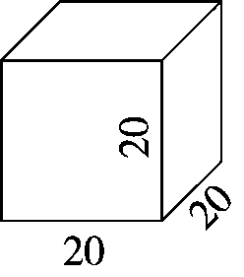

2.

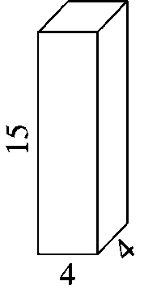

五、走进生活，解决问题。(5题14分，其余每题7分，共42分)

1．妈妈把6盒同样的饼干摆成如图的形状，每盒饼干的体积是多少立方分米？

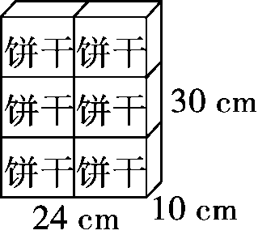

2．观察下面的实验，你能求出铁块的高是多少吗？

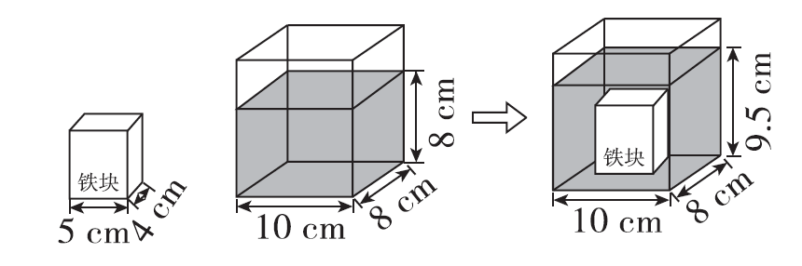

3．一个长方体的无盖玻璃金鱼缸，长是2 m，宽是40 cm，高是0.6 m。这个金鱼缸的占地面积有多大？需要用多少平方米的玻璃？它的体积是多少？

4．奥运主题公园安装了60个水泥凳子(如图)，凳面的长、宽、高分别是100 cm、40 cm、5 cm，凳腿的长、宽、高分别是40 cm、5 cm、35 cm。做这些凳子至少用了多少方混凝土？

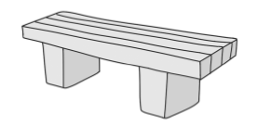

5．从里面量一种汽车油箱，长是8 dm，宽是3 dm，高是25 cm。

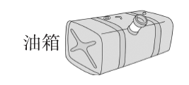

(1)这个油箱最多能装多少升汽油？

(2)如果这种汽车每千米的耗油量是0.08 L，满箱油最多可以供汽车行驶多少千米？

**答案**

一、1．dm3　m3　L　m3

2．1500　3.5　80　0.08　1　1000

3．125　60

4．20　5．1.2

二、1．×　2．×　3．×

三、1．B

2．B　 [点拨]注意单位的转化。

3．C

四、1．*S*表：20×20×6＝2400(dm2)

*V*：203＝8000(dm3)

2．*S*表：4×4×2＋15×4×4＝272(dm2)

*V*：4×4×15＝240(dm3)

五、1．24×10×30÷6＝1200(cm3)＝1.2(dm 3)

答：每盒饼干的体积是1.2 dm3。

2．(9.5－8)×10×8＝120(cm3)

120÷5÷4＝6(cm)

答：铁块的高是6 cm。

3．40 cm＝0.4 m　2×0.4＝0.8 (m2)

2×0.4＋(2×0.6＋0.4×0.6)×2＝3.68(m2)

2×0.4×0.6＝0.48(m3)

答：这个金鱼缸的占地面积是0.8 m2，需要用3.68 m2的玻璃，它的体积是0.48 m3。

4．凳面：100×40×5＝20000(cm3)＝0.02(m3)

凳腿：40×5×35＝7000(cm3)＝0.007(m3)

0．007×2＝0.014(m3)

(0.02＋0.014)×60＝2.04(m3)＝2.04(方)

答：做这些凳子至少用了2.04方混凝土。

5．(1)25 cm＝2.5 dm

8×3×2.5＝60(dm3)＝60(L)

答：这个油箱最多能装60 L汽油。

(2)60÷0.08＝750(km)

答：满箱油最多可以供汽车行驶750 km。